2024年度孵化器统计常见问题解答
2024年是每3年一次的火炬统计调查制度报国家统计局审批的年份，根据正在制定的新的科技型企业孵化器管理办法和孵化行业的发展变化，我们对2024年孵化器统计调查制度进行了比较大的修改，根据近期孵化器的统计填报时提出的常见问题，我们编写了一个解答列表，希望能有帮助。
Q1：2024年度孵化器统计的登陆网址是什么？账号和密码是多少？
A1：火炬中心转隶到工信部后，2024年信息系统服务器从科技部迁移到了工信部，网址发生了变化，新网址是：https://hjrz.chinatorch.org.cn ，原有的账号和密码依然有效，如果忘记了账号可以找统计管理人员进行查询，密码可以通过统计管理员进行重置，重置后的密码是
@2024 new
Q2：从新的网址登陆进去后，点击我要办理出现了错误提示。
A2：用户登陆后需要点击本人图标下选择火炬统计调查才能进入统计系统。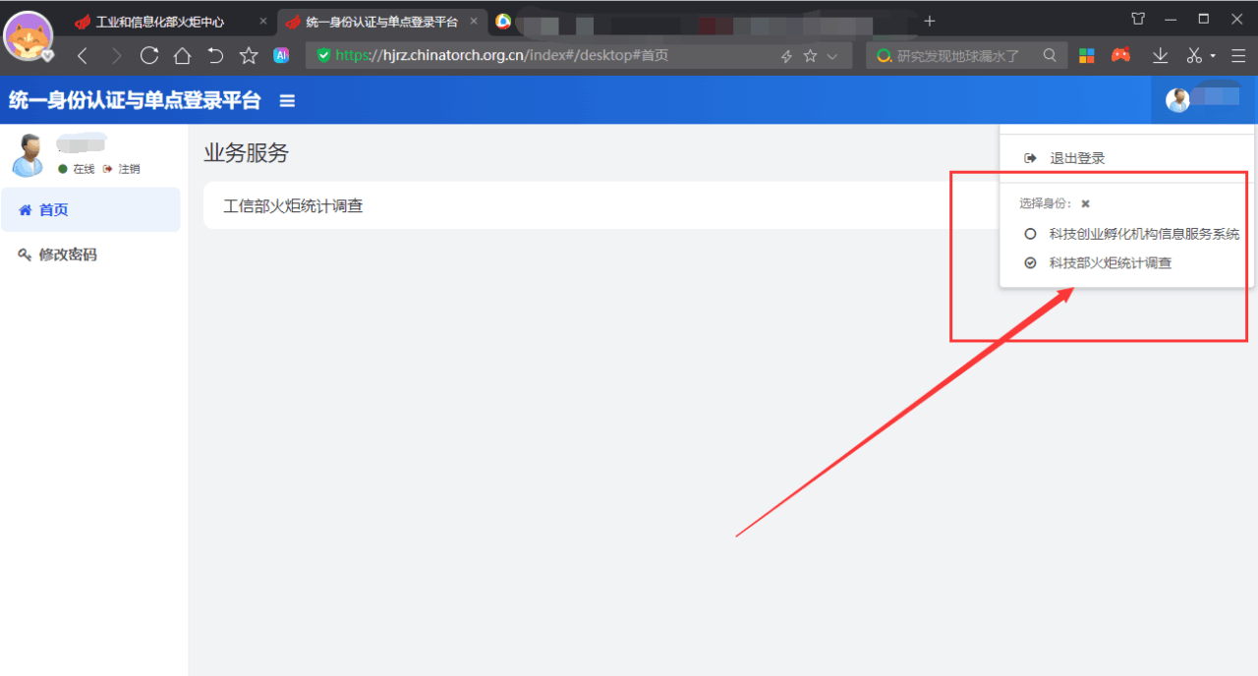
Q3：众创空间如何填报统计？
A3：根据国家政策的调整，2024年取消了对众创空间的单独统计，将众创空间的名录合并到孵化器统计中，众创空间需要填写孵化器的统计报表，众创空间原来的统计账号和密码只能查看以往数据，填报2024年度数据需要从省市管理员那里获取新的账号，初始密码和账号相同，登陆后自行修改密码。
Q4：原来的众创空间改填孵化器报表登陆后显示错误。
A4：众创空间是新增到孵化器统计名录中的，需要进行注册后才能填报，注册由所在地统计管理员完成。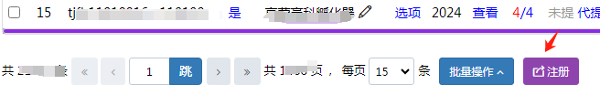
Q5：众创空间如何查看以前填写的数据。
A5：众创空间查看以前的数据需要用以前众创空间的账号和密码登陆，用新的账号登陆的是孵化器的统计模块。
Q6：统计管理员如何增加新的统计调查单位。
A6：在数据管理里面选择增加，系统自动生成新的账号，新增单位的账号和初始密码相同。新增后要进行注册才能填报，具体见上面A4。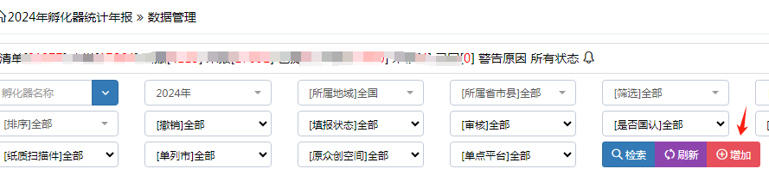
Q7：统计管理员如何筛选未注册的调查单位。
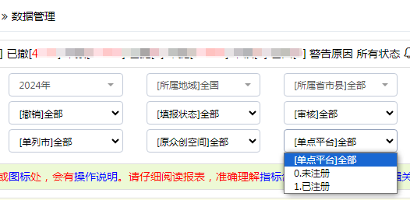
A7：在数据管理里面增加了单点平台“未注册”和“已注册”的选项。

Q8：统计管理员如何从孵化器名录中筛选出原来的众创空间。
A8：在数据管理里面增加了“原众创空间”的选项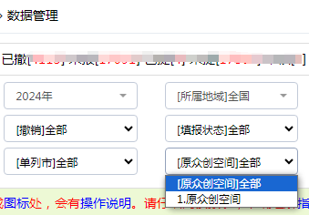
Q9：为什么孵化器有的指标不能自己填写？
A9：对于是否曾经为众创空间和省级、市级孵化器需要由统计管理人员在选项中进行勾选，避免孵化器随意选择。